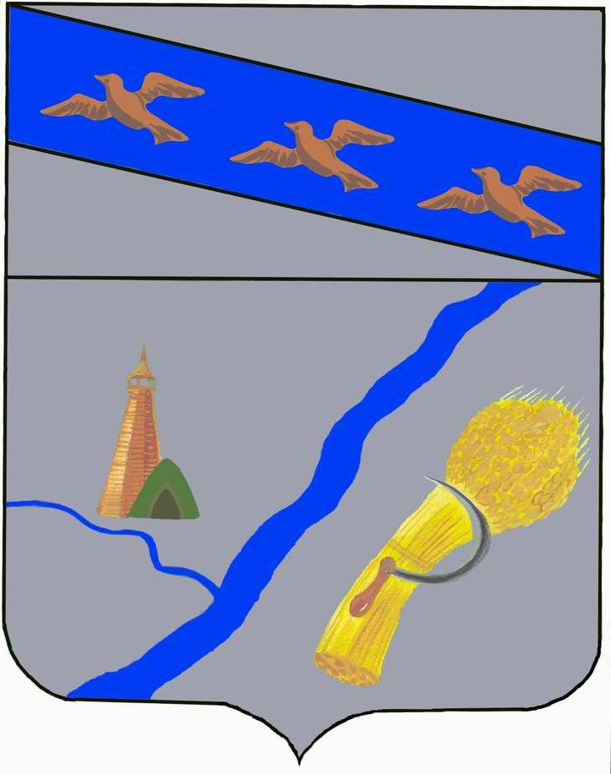

**Администрация**

**Малолокнянский сельсовета**

**Суджанского района Курской области.**

**307835, с. Малая Локня,** **Суджанский район Курская область тел. 8 (47143) 3-27-46**

**П О С Т А Н О В Л Е Н И Е**

**«10» ноября 2020г. №51/2**

**Об утверждении муниципальной программы**

**«Социальная поддержка  граждан в муниципальном образовании «Малолокнянский сельсовет» на 2021-2023 годы**

В соответствии с Федеральным законом № 131-ФЗ «Об общих принципах организации местного самоуправления в Российской Федерации» от 06.10.2013г.; Бюджетным Кодексом РФ; Уставом муниципального образования «Малолокнянский сельсовет», Администрация Малолокнянского сельсовета ПОСТАНОВЛЯЕТ:

1. Утвердить муниципальную программу «Социальная поддержка  граждан в муниципальном образовании «Малолокнянский сельсовет» на 2021-2023 годы »

2.Контроль за исполнением настоящего постановления оставляю за собой.

3.Настоящее постановление подлежит официальному опубликованию (обнародованию) и вступает в силу с 1 января 2021 года.

Глава Малолокнянского сельсовета

Суджанского района С.П. Бабкин

[УТВЕРЖДЕНА](http://poronaisk.admsakhalin.ru/index.php?option=com_content&view=article&id=2819&catid=288&Itemid=113&lang=ru)

[постановлением администрации](http://poronaisk.admsakhalin.ru/index.php?option=com_content&view=article&id=2819&catid=288&Itemid=113&lang=ru)

Малолокнянского сельсовета

Суджанского района курской области

от «10» ноября 2020г. №51/2

**Муниципальная программа**

**«Социальная поддержка  граждан в муниципальном образовании «Малолокнянский сельсовет» на 2021-2023 годы»**

2020г.

**ПАСПОРТ**

**Муниципальной программы**

**«Социальная поддержка  граждан в муниципальном образовании «Малолокнянский сельсовет» на 2021-2023 годы»**

|  |  |
| --- | --- |
| Наименование Программы | Муниципальная программа  «Социальная поддержка  граждан в муниципальном образовании «Малолокнянский сельсовет» Суджанского района Курской области на 2021-2023 годы» |
| Наименование документов, регламентирующих разработку Программы | 1.         Федеральный Закон от 06.10.2003 № 131-ФЗ «Об общих принципах организации местного самоуправления в Российской Федерации»;  2.         Бюджетный кодекс Российской Федерации;  3.         Устав муниципального образования  «Малолокнянский сельсовет» Суджанского района Курской области |
| Заказчик  Программы | Администрация Малолокнянского сельсовета Суджанского района Курской области |
| Разработчик Программы | Администрация Малолокнянского сельсовета Суджанского района Курской области |
| Цели Программы | Цели:  - повышение эффективности социальной политики муниципального образования «Малолокнянский сельсовета» Суджанского района Курской области;  - предоставление адресной социальной помощи незащищенным категориям населения для поддержания их жизненного уровня. |
| Задачи Программы | Задачи:  - оказание адресной социальной поддержки нетрудоспособным гражданам, утратившим способность к самообеспечению и самообслуживанию, детям из семей и гражданам, попавшим в трудные жизненные ситуации;  - ежемесячная доплата к трудовой пенсии по старости (инвалидности) главе муниципального образования «Малолокнянский сельсовет», осуществляющего полномочия выборного должностного лица местного самоуправления на постоянной основе. |
| Мероприятия Программы | - ежемесячная доплата к трудовой пенсии по старости (инвалидности) главе муниципального образования «Малолокнянский сельсовет», осуществляющего полномочия выборного должностного лица местного самоуправления на постоянной основе;  - компенсация затрат по оплате коммунальных услуг |
| Сроки реализации Программы | Программа реализуетсяс 2021 по 2023 годы. |
| Исполнители | Администрация Малолокнянского сельсовета Суджанского района Курской области |
| Объемы и источники финансирования | **Потребность в финансировании Программы составит 2769,19 тыс. рублей, в том числе:**  **- 2021 год – 12,0 тыс. руб.**  **- 2022 год – 12,0 тыс. руб.**  **- 2023 год – 12,0 тыс.руб.** |
| Ожидаемые результаты | - оказание адресной социальной поддержки гражданам по оплате коммунальных услуг  - ежемесячная выплата к трудовой пенсии по старости (инвалидности) главе муниципального образования «Малолокнянский сельсовет» Суджанского района |

**1. Содержание проблемы и обоснование необходимости**

**решения ее программными методами**

 В муниципальном образовании «Малолокнянский сельсовет» Суджанского на 01.10.2020 года численность населения составляет - 942 человек.

Самыми незащищенными в сложной экономической ситуации являются те, кто не способен к самообеспечению - это престарелые, неработающие инвалиды, а также категории семей, имеющие несовершеннолетних детей - многодетные, неполные семьи, семьи матерей одиночек; семьи, имеющие детей - инвалидов; семьи, родители которых инвалиды, пенсионеры и другие.

На 01.10.2020г. неработающих пенсионеров – 339 человека, многодетных семей – 7, неполных семей – 5, семей, воспитывающих детей инвалидов - 4. Низкий уровень доходов в этих семьях не позволяет им удовлетворять определенный перечень минимальных потребностей, необходимых для жизни, сохранения трудоспособности, затрудняет достойное существование.

Наряду с традиционными формами социального обеспечения и социальной защиты различных категорий населения, предусмотренными федеральными и нормативными актами (выплата пенсий, пособий, компенсаций, предоставление различных льгот, услуг, субсидий), муниципальная программа «Социальной поддержки граждан в муниципальном образовании «Малолокнянский сельсовет» предусматривает дополнительные виды социальной защиты. Формы и виды помощи определяются с учетом факторов нуждаемости граждан, а также их имущественного положения.

Получателями помощи являются граждане, постоянно проживающие на территории муниципального образования «Малолокнянский сельсовет» Суджанского района Курской области:

- одинокие, престарелые, неработающие пенсионеры;

- инвалиды;

- семьи с детьми - инвалидами до 18 лет;

-  неполные семьи, семьи одиноких матерей, многодетные семьи;

-  дети - сироты и дети, оставшиеся без попечения родителей;

-  семьи с детьми, где родители - неработающие инвалиды или пенсионеры;

- дети, родители которых уволены по сокращению штатов или в связи с ликвидацией предприятия, временно не работают и состоят на учете в центре занятости населения;

- дети, матери которых находятся в отпуске по уходу за ребенком до 3-х лет;

- граждане, попавшие в трудную жизненную ситуацию (пострадавшие, утратившие все или часть имущества в результате пожара, наводнений, урагана, оползней, селей, атмосферных явлений, аварий тепло- , газо-, водо-, электроснабжения, других природных катастроф и стихийных бедствий, вернувшиеся из мест заключения, а также в других случаях, предусмотренных нормативными правовыми актами, за исключением низкого уровня дохода);

- глава Малолокнянского сельсовета, осуществляющий полномочия выборного должностного лица местного самоуправления на постоянной основе при выходе на трудовую пенсию по старости (инвалидности), назначенной в соответствии с Федеральным законом «О трудовых пенсиях в Российской Федерации» либо досрочно оформленной в соответствии с Законом Российской Федерации «О занятости населения в Российской Федерации».

**2. Цели, задачи и сроки реализации Программы**

 1. Цели Программы:

- повышение эффективности социальной политики муниципального образования «Малолокнянский сельсовет» Суджанского района Курской области;

- предоставление адресной социальной помощи незащищенным категориям населения для поддержания их жизненного уровня.

2.  Задачи Программы:

- оказание адресной социальной поддержки нетрудоспособным гражданам, утратившим способность к самообеспечению и самообслуживанию, детям из семей и гражданам, попавшим в трудные жизненные ситуации

- ежемесячная доплата к трудовой пенсии по старости (инвалидности) главе муниципального образования «Малолокнянский сельсовет» Суджанского района Курской области, осуществляющего полномочия выборного должностного лица местного самоуправления на постоянной основе.

3. Сроки реализации Программы - с 2021 по 2023 годы.

1. **Система программных мероприятий**

Программа предусматривает мероприятия по следующим направлениям

1. Ежемесячная доплата к трудовой пенсии по старости (инвалидности) муниципальным служащим Малолокнянского сельсовета.

2. Компенсация затрат по оплате коммунальных услуг.

1. **Финансовое обеспечение Программы**

«Потребность в финансировании Программы «Социальная поддержка граждан в муниципальном образовании «Малолокнянский сельсовет» Суджанского района Курской области администрацией Малолокнянского сельсовета составит 2769,19 тыс. рублей, в том числе:

- 2021 год – 356,88 тыс. руб.

- 2022 год – 381,46 тыс. руб.

- 2023 год – 404,97 тыс.руб.

1. **Механизм реализации Программы**

1. Механизм реализации Программы предполагает эффективность использования бюджетных средств.

2. Реализация программных мероприятий осуществляется исполнителями.

Основным принципом оказания социальной поддержки населению является принцип оценки обоснованности потребностей малоимущих граждан.

Реализация мероприятий Программы осуществляется в соответствии с федеральным и областным законодательством.

1. **Оценка результативности реализации Программы**

 Реализация мероприятий, предусмотренных Программой позволит комплексно решать вопросы социальной защищенности малоимущих граждан: нетрудоспособных, утративших способность к самообеспечению и самообслуживанию; детей из малоимущих семей; малоимущих граждан, попавших в экстремальные, чрезвычайные и трудные жизненные ситуации, что позволит увеличить долю лиц, получивших социальную помощь.

Результативность Программы будет определяться социальной эффективностью:

- увеличение доли граждан, получивших компенсацию по оплате коммунальных услуг.